29 августа 2019 г. специалисты сельской детской библиотеки ст. Кавказская для детей, посетивших вечернюю летнюю площадку, провели турнир знатоков “С кузовком и лукошком по лесным дорожкам». Библиотекари рассказали детям о важности сохранения лесов и необходимости разумного использования. Вниманию ребят были предложены конкурс «Бывалые туристы» (о правилах поведения в лесу), «Узнай зверя по описанию», мультимедийные викторины «Цветочная поляна», «Грибное лукошко».

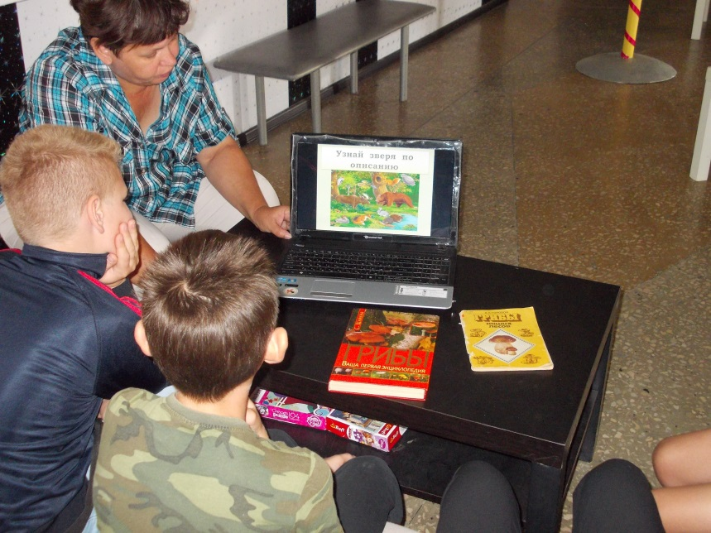 Дети активно отвечали на вопросы и показали хорошие знания по экологии. С заданиями все прекрасно справились, было много смеха и радости. А также ребята узнали много нового и интересного и ещё раз убедились, что должны беречь природу и относиться к ней бережно.

